

DELIVERABLE
D2.7.5 Pijplijnmodule voor periodieke update

René van der Ark

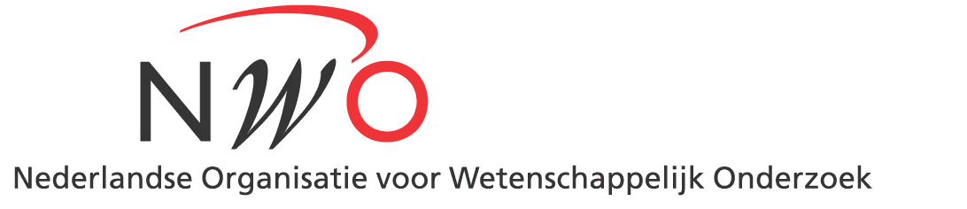

Documenteigenschappen

Rapportage datum: | 01-11-2011
Rapoportage periode:
Versie: | definitief
Eventuele wijzigingen tov vorige versie?

Document locatie
Bestandsadres: | http://kbresearch.nl/general/stitchplus/

Historie
Versie | Datum | Veranderingen (concept/definitief) | Opdrachtgever | Auteur(s)
1 | 01-11-2011 | Definitief |  | René van der Ark

Goedkeuring
Dit document heeft de volgende goedkeuringen nodig.
Naam | Rol | Opmerkingen | Datum
Irene Haslinger | verantwoordelijke
projectbureau | advies
Stuurgroep | akkoord

Distributie
De volgende personen hebben een exemplaar ontvangen.
Naam | Functie | Datum

Inhoud
1 Documenteigenschappen 2
1.1 Document locatie 2
1.2 Historie 2
1.3 Goedkeuring 2
1.4 Distributie 2
Management samenvatting 4
2 Bericht van oplevering 5
3 Gedetailleerde beschrijving van de deliverable 6
4 Licentie 8
5 Demonstraties, toepassingen 9
6 Performance 10
7 Conclusie 11
Bijlagen 12

Management samenvatting
De thesauri in RDF/SKOS-formaat, gebruikt in het STITCH+ project, worden op periodieke basis via OAI up-to-date gehouden bij OCLC/Pica. Dit is nu onderdeel van de productieomgeving van de IT infrastructuur van de KB. De data worden beschikbaar gesteld via http://data.kbresearch.nl.

Bericht van oplevering
De software voor deze deliverable is reeds opgeleverd in 2009, maar het heeft tot augustus 2011 geduurd totdat deze is opgenomen in de productieomgeving. De deliverable wordt nu als opgeleverd beschouwd.

Gedetailleerde beschrijving van de deliverable
Hoewel de gegenereerde SKOS-thesauri belangrijke input zijn voor alle onderzoeksactiviteiten van STITCH+ is er sinds de hervatting van de werkzaamheden niet gewerkt aan de modules voor periodieke updates. Bovendien zijn er veel sterke afhankelijkheden tussen de systemen van OCLC en de Koninklijke Bibliotheek, waardoor het niet zinnig is de gebruikte broncode op te leveren. Wel zijn alle data toegankelijk via http://data.kb.nl/. Voor een nadere toelichting wordt de lezer verwezen naar deliverable D2.7.9 – Harvesting mechanisme. Voor meer informatie over de opgenomen thesauri wordt verwezen naar deliverable D2.7.1 – SKOS Vocabulaires.

Licentie
Voor informatie over de toegankelijkheid van de data wordt verwezen naar deliverable D2.7.9.1 – Clearen auteursrechten.

Demonstraties, toepassingen
Zie deliverable D2.7.9 – Harvesting mechanisme.

Performance

Conclusie

Bijlagen

